2026届师范类毕业生高中教师资格
体检须知
一、体检时间
第一批认定体检时间：5月6日—5月21日上午(具体日期以可预约日期为准)
第二批认定体检时间：另行通知
二、体检地点
南京市第一医院河西院区(地址：建邺区燕山路139号门诊二楼健康管理中心，从门诊楼进入)。
三、体检预约方式
体检预约于4月30日开放，直接扫描下方二维码，进入“2026年江苏第二师范学院”教师资格体检预约通道，选择对应套餐选项进行预约缴费并按预约时间进行体检，未预约者不接待体检。
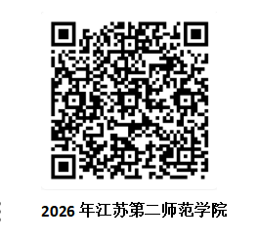

- 体检注意事项
1.体检当天早晨空腹,携带本人身份证至南京市第一医院健康管理中心(河西院区)登记体检；
2.参加体检的女生不穿连衣裙、连裤袜、长筒靴、高跟鞋，穿无装饰品的上衣；
3.体检后如需复检，复检医院仍为南京市第一医院河西院区；
4.如遇突发情况统一服从南京市第一医院健康管理中心(河西院区)安排；
5.本次体检最终解释权归南京市第一医院健康管理中心(河西院区）；
6.本次体检结果仅申请认定2026年南京市高中的教师资格时有效。
7.按医院规定，体检结束后4个工作日（不含国家法定节假日）可登录南京市第一医院健康管理中心微信公众号查看下载体检报告，如有特殊情况需要纸质报告可至医院领取(领取时间：14：00-16：00)，其他时间恕不接待。
体检不合格者，不能取得教师资格证。

